



**Parcial 1**

**Programación de Servidores**

**Nombre y apellido del alumno: Matias Hernan Braga**

**Turno: noche**

**Año lectivo: 2021**

**1- Que es un servidor para usted?.**

Es un programa en ejecución que atiende y responde peticiones de clientes remotos.

Un ejemplo seria una consulta a base de datos de inmuebles echa por un asesor inmobiliario sobre la disponibilidad de una propiedad, precio, etc.

**2- Que es un arreglo de disco? explique 2 tipos de arreglo. (2 pts)**

Un arreglo de disco (RAID = “Redundant Array of Independent Disk”) es una serie de discos que funcionan en conjunto formando una única unidad lógica.

Se aplica principalmente a las SAN (Storage Area Network) para distribuir las cargas sobre los discos y evitar perdida de información en caso de la rotura de alguno de los mismos mediante el uso de redundancia de datos o paquetes.

2 tipos de RAID son:

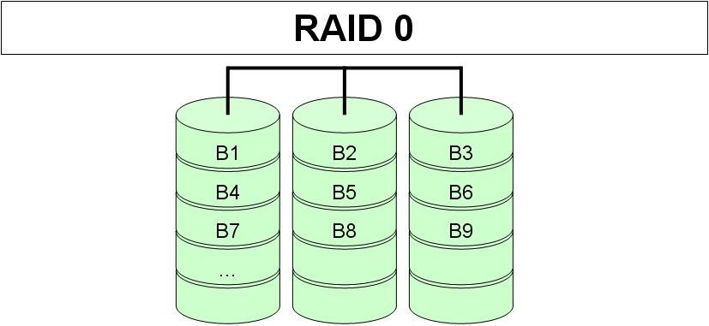

Conocido como stripe set o striped volume o simplemente stripe. No tiene paridad ni redundancia, simplemente la distribución equitativa de los bloques de datos entre los distintos discos que lo componen.

Si uno de los discos que lo componen es menor en capacidad, ésta determinará el tamaño para el resto de discos aunque tengan una capacidad mayor.

Así, si tenemos 2 discos de 100Gb y uno de 80Gb, entonces la capacidad total del disco será

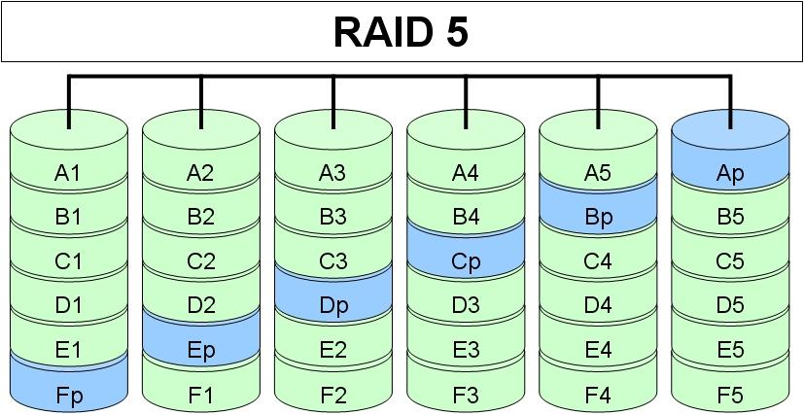

En este nivel de RAID, se hace un stripe a nivel de bloque más un bloque paridad para mantener la seguridad en los bloques de los discos restantes. De esta forma, bajo este esquema se tiene mucha seguridad en los datos sin sacrificar espacio en los discos.

Si tuviéramos un esquema RAID 1 y tenemos 4 discos de 100gb, el espacio para guardar la información, sería de 200gb, porque hay que recordar que se replican los bloques en cada disco. Pero en RAID 5, se puede tener hasta 300Gb.

Esta es una forma popular por la cuestión del tamaño de almacenamiento básicamente. Sin embargo, al incluir el bloque de paridad, disminuye el rendimiento en cuanto a lectura y escritura de datos.

**3- Que es tier del Centro de datos? Explique 2 nivel. (2 pts)**

El Tier de un centro de datos es una clasificación que establece básicamente cuatro categorías en función del nivel de redundancia de los componentes que soportan el centro de datos. En otras palabras, tiene 2 o mas sistemas que se repiten para garantizar el servicio al cliente.

TIER II: Centro de Datos Redundantes

Los centros de datos de esta categoría tienen redundados sistemas vitales, como la refrigeración, pero cuentan con un único camino de suministro eléctrico. Componentes redundantes (N+1).

Tiene suelos elevados, generadores auxiliares o UPS.

Conectados a una única línea de distribución eléctrica y de refrigeración.

Se trata por lo tanto de instalaciones con cierto grado de tolerancia a fallos y que permiten algunas operaciones de mantenimiento “on line”.

Disponibilidad del 99.741%.

**4- Que es un servidor Virtual?**

Se trata del proceso de dividir un único servidor físico en múltiples unidades virtuales independientes entre sí, permitiendo que cada unidad virtual pueda realizar una tarea distinta.

Un ejemplo: cada servidor podría tener un sistema operativo diferente acorde a la necesidad de cada sector de una empresa cliente o de varias empresas con sus propios programas y capacidades de procesamiento maximizando así el uso de recursos.

**5- Mencione 3 distribuciones que permitan instalar una aplicación para servidor**

Ubuntu (para uso general)

Es una de las más utilizadas. Fue desarrollada por Canonical, se orienta a usos generales y se caracteriza por su compatibilidad de software y facilidad de uso equiparable a Mac OS X o Windows. Cuenta con varias versiones, entre las que destacan: Ubuntu Desktop, Xubuntu, Lubuntu y Ubuntu Server.

Manjaro (Linux, para uso general)

Esta distribución llegó al segundo puesto en DistroWatch, está enfocada en la facilidad de uso. Usa un modelo de desarrollo denominado rolling release o de Liberación continua.

OpenSUSE

Distribución auspiciada por SUSE Linux GmbH (una división independiente de The Attachmate Group), y AMD. Se orienta en ofrecer un sistema operativo estable, potente y administrable para usos realmente avanzados, pero con una gran facilidad para todo público en general.

**6- Mencione brevemente 3 ataques a servidores. (2pts)**

Ataque DoS

En un ataque de denegación de servicio (DoS), un atacante intenta evitar la legitimidad de que los usuarios accedan a información o al servicios. Es el tipo más común y obvio de ataque DoS ocurre cuando un atacante "inunda" una red con información. Cuando escribimos una URL de un sitio web en particular en nuestro navegador, estamos enviando una solicitud al servidor web del sitio para poder ver la página en concreto.

El servidor solo puede procesar una cierta cantidad de solicitudes de una vez, por lo que si un atacante sobrecarga el servidor con solicitudes, no puede procesarse dicha solicitud. Esto es una "denegación de servicio" ya que no se puede acceder al sitio. Síntomas DDoS • Rendimiento de la red inusualmente lento (abrir archivos o acceder a sitios web) • Indisponibilidad de un sitio web en particular • Incapacidad para acceder a cualquier sitio web • Aumento dramático en la cantidad de spam que recibimos

Tear Drop Attack

Una serie de paquetes de datos se envían a la computadora destino con superposición de valores de campo y cargas útiles de gran tamaño. Como resultado, el objetivo no puede volver a ensamblar estos paquetes y se fuerza a que se bloquee o incluso a reiniciar.

Smurf Attack

El atacante envía una gran cantidad de solicitudes de eco ICMP a la dirección IP Broadcast. Estas solicitudes ICMP tienen una dirección de origen falsificada de la víctima. Por ello, si el dispositivo de enrutamiento entrega tráfico a esas direcciones de difusión, entrega la transmisión IP a todos los hosts, la mayoría de las direcciones IP envían un Mensaje de respuesta ECHO. Sin embargo, en una red de difusión de acceso múltiple, cientos de computadoras podría responder a cada paquete cuando la red objetivo se vea abrumada por todos los mensajes enviados simultáneamente. La red no podrá funcionar con normalidad.

**7- Que es una aplicación del lado del servidor Web.**

Una aplicación del lado del servidor es cualquier programa diseñado con la finalidad de que un servidor web las procese para realizar alguna acción. El servidor web ejecuta la aplicación, una vez ejecutada, genera cierto código HTML; el servidor toma este código recién creado y lo envía al cliente por medio del protocolo HTTP. Las aplicaciones de servidor muchas veces suelen ser la mejor opción para realizar aplicaciones web. La razón es que, al ejecutarse ésta en el servidor y no en la máquina del cliente, este no necesita demasiada capacidad, como sí ocurre en el caso de querer ejecutar aplicaciones Javascript o Java directamente en la pc del cliente. Así, cualquier cliente dotado de un navegador web básico puede utilizar este tipo de aplicaciones.